Оборудование для приготовления напитков
№ п/п | Название | Назначение
1. | Европейский шейкер (Коблер)  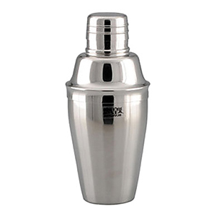 | Коблер, или европейский шейкер для коктейлей состоит из трёх частей:  - стакан  - крышка с ситечком для процеживания жидкости ото льда  - верхний колпачок.  Коблер прост в использовании: в стакан помещаются все ингредиенты, после чего он герметично закрывается. Для смешивания шейкер нужно встряхивать не более 8−10 секунд − за это время лёд не успеет полностью растаять, но охладит коктейль. Качественные шейкеры изготавливаются из нержавеющей стали, что позволяет чувствовать температуру напитка по ощущениям руки. После взбалтывания колпачок снимают с ситечка и выливают смешанные ингредиенты в стакан
2. | Бостонский шейкер  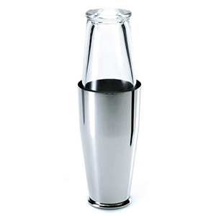 | Бостонский или американский шейкер, в отличие от коблера, состоит всего из двух частей − стеклянного стакана (часто − с мерками для жидкости) и стальной колбы. При создании коктейля лёд помещается в стальную колбу и заранее охлаждает её, а составляющие части коктейля − в стеклянный стакан. Перед смешиванием подтаявшую воду сливают. Бостонский шейкер рассчитан на уже обученного бармена, и сито в его комплектацию не входит. Его можно найти отдельно под названием «стрейнер». Нужно помнить, что чем толще и плотнее стенки шейкера, тем лучше
3. | Стрейнер  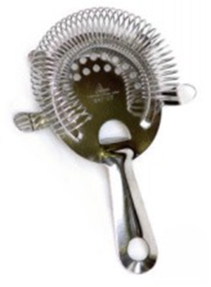 | Стрейнер − это необходимый атрибут каждого бармена. Он является ситом, которое необходимо для переливания готового напитка из шейкера в бокал. Стрейнер задерживает большие кусочки льда и другие компоненты коктейля, например веточки мяты или мякоть фруктов. Таким образом, коктейль обладает «строгой» консистенцией и избавлен от лишних примесей
4. | Миксер для молочных коктейлей  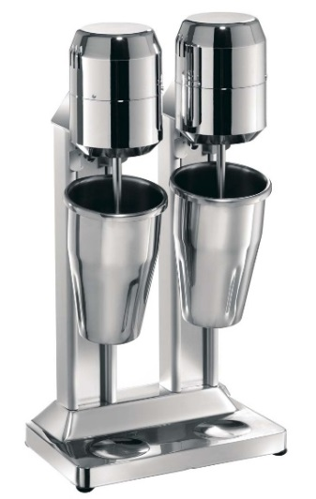 | Предназначен для приготовления молочных коктейлей, сорбета и т. п.
5. | Барная ложечка и стакан для смешивания  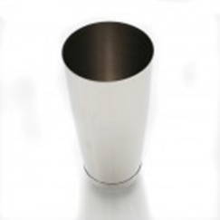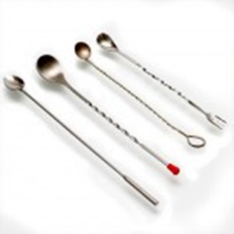 | Исходные инструменты для смешивания коктейлей − размешивания со льдом. Ингредиенты и лёд помещаются в барный стакан, ложечка используется для перемешивания и вращения льда сквозь компоненты от десяти до двадцати секунд, охлаждения и растворения напитка, без чрезмерной аэрации, которую может вызвать взбалтывание. Напитки, в которые добавляются фруктовые соки и молочные продукты для смешивания, наоборот, взбалтываются
6. | Мадлер (или пестик)  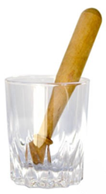 | Предназначен для растирания трав, ягод и плодов при приготовлении коктейля
7. | 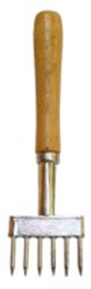  Раскалыватель льда | Инструмент для раскалывания ледяных блоков на части (и для отделения соединившихся вместе кубиков льда)
8. | Зестеры  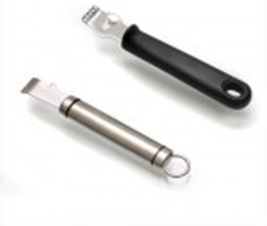 | Ножи для вырезания спиралей из кожуры цитрусовых
9. | Пресс для цитрусовых  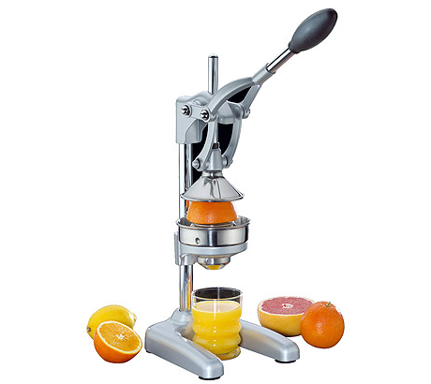 | Для отжима сока из апельсинов, лимонов и лайма используется пресс для цитруса. Он позволяет всегда иметь под рукой свежий сок, который очень часто используется для приготовления безалкогольных коктейлей. Пресс для цитруса отличается максимальным отжимом сока в необходимых количествах
10. | Сифон | Аппарат, работающий с перезаправкой, для насыщения (пропитывания) негазированных напитков пузырьками углекислого газа, таким образом, при необходимости, производя газированные напитки
11. | Сосуд и щипцы для льда  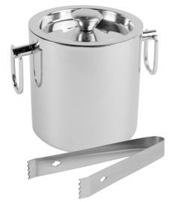 | Инструменты для хранения льда и перемещения кубиков льда в стакан
12. | Мерный стаканчик  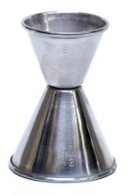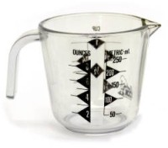 | Измерительный инструмент − сосуд, представленный в различных размерах, с отмеченными градациями объёма; самые лучшие мерные чашки для коктейлей показывают объёмы в унциях, дозах (частях, мерах) и литрах, следующих друг за другом, для того чтобы было легко сделать преобразование «на глаз»

Автор-составитель Мирошкина Е.А.
Источник: http://coctailus.ru/equipment

